齐桓晋文之事

班级：________ 姓名：________

一、基础部分（10分，每小题2分）
1．下列加粗词的注音、释义全都无误的一项是（ ）
A．衅钟（xìn） 忖度（cǔn） 恐不赡（shàn赡养）
B．莅（lì） 觳觫（hú sù恐惧发抖的样子） 殆（dài恐怕，可能）
C．褊（piǎn） 便嬖（pián bì） 庠序（xiáng）
D．彼恶知之（è） 挟（xié） 度（duó动词，用尽量）
2．选出与“将以衅钟”句式相同的一句（ ）
A．故以羊易之也 B．挟太山以超北海
C．将以求吾所大欲也 D．申之以孝悌之义
3．辨析下列多义词的义项。
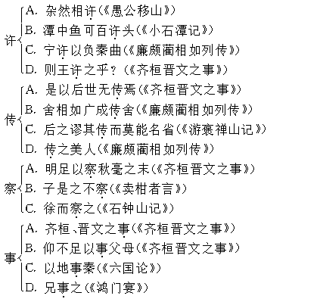
4．指出下列语句中的通假字，写出它们的本字。
（1）反而求之，不得吾心。（ ）
（2）刑于寡妻，至于兄弟，以御于家邦。（ ）
（3）吾惛，不能进于是矣。（ ）
（4）放辟邪侈，无不为已。（ ）
（5）颁白者不负戴于道路矣。（ ）
（6）抑为采色不足视于目与？（ ）
5．下列各句加点词语含义全不相同的一组是（ ）
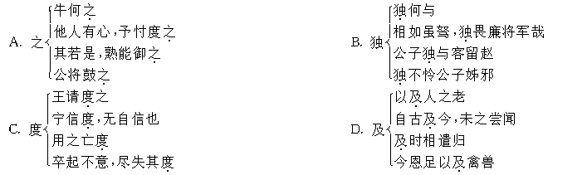

二、阅读部分（40分）
（一）下面一段文字引自《孟子》，方括号内是古人的注解，借助这些注解阅读下文，完成6~13题。（18分）
逢蒙学射于羿［羿，善射，百发百中。逢蒙，羿弟子也，亦能百中。］尽羿之道，思天下惟羿为愈己，于是杀羿。孟子曰：“是亦羿有罪焉。”公明仪曰：“宜若无罪焉。”曰（A）“薄乎云尔，恶得无罪？郑人使子濯孺子侵卫，卫使庾公之斯追之。子濯孺子曰：‘今日我疾作，不可以执弓，吾死矣夫！’问其仆［仆，御者也。］曰：‘追我者谁也？’其仆曰：‘庾公之斯也。’曰：‘吾生矣。’其仆曰：‘庾公之斯，卫之善射者也；夫子曰吾生，何谓也？’曰：‘庾公之斯学射于尹公之他，尹公之他学射于我。夫尹公之他，端人也，其取友必端矣。’［端人用心其道本所出，不邪辟，知我是必不害我也。］庾公之斯至，曰：‘夫子何为不执弓？’曰：‘今日我疾作，不可以执弓。’曰（B）：‘小人学射于尹公之他，尹公之他学射于夫子。我不忍以夫子之道反害夫子。虽然，今日之事，君事也，我不敢废。’抽矢，叩轮，去其金，发乘矢而后反。”［“庾公之斯至，竟如孺子所言。而曰：不害人，乃以射孺子，四发而去。乘，假使如子濯孺子之得尹公之他而教之，我不敢废君事。”故叩教去镞，使回也。孟子言是，以日月羿之罪。何由有逢蒙之祸乎？］
6．羿和逢蒙这两个人是什么关系？子濯孺子、庾公之斯，尹公之他这三个人是什么关系？（2分）
7．文中“曰（A）”的说话人是谁？“曰（B）”的说话人是谁？（2分）
分别选出8~11题的正确意思。（8分,每小题2分）
8．今日我疾作（ ）
A．今天我出发得匆忙 B．今天我赶快作战
C．今天我的病突然加剧了 D．今天我的病犯了
9．问其仆（ ）
A．问他的卫士 B．问君王的使者
C．问替他驾车的人 D．问他的左右侍从
10．虽然，今日之事，君事也（ ）
A．虽然如此，今天的事是君主命令的事 B．虽然如此，今天的事是你引起来的
C．即使如此，今天的事是君主命令的事 D．即使如此，今天的事是你引起来的
11．发乘矢而后反（ ）
A．向四辆兵车射箭然后回头 B．向四辆兵车射箭然后投降
C．射了四箭然后回去 D．射了四箭然后背转身
12．子濯孺子确信庾公之斯不会杀死自己，是因为（2分）（ ）
A．他知道庾公之斯生性仁慈 B．他知道庾公之斯为人正直
C．他知道庾公之斯认识自己 D．他知道庾公之斯忠于君主
13．孟子认为“羿有罪（过错）”的理由是什么？注解中有一句话说明了理由，请把这句话找出来，并译成现代汉语。（4分）
（二）（5分）
14．阅读下面文章，在［ ］、（ ）内填写省略的内容。
陈相见孟子，道许行之言……孟子曰：“许子必种粟而后食乎？”［ ］曰：“然。”［ ］（ ）：“许子必织布而后衣乎？”［ ］曰：“否，许子衣褐。”［ ］（ ）：“许子冠乎？”［ ］曰：“冠。”［ ］曰：“奚冠？”［ ］曰：“冠素。”［ ］曰：“自织之与？”［ ］曰：“否，以粟易之。”［ ］曰：“许子奚为不自织？”［ ］曰：“害于耕。”［ ］曰：“许子以金甑爨，以铁耕乎？”［ ］曰：“然。”［ ］（ ）：“自为之与？”［ ］曰：“否，以粟易之。” （《孟子·滕文公上》）
（三）阅读下面文段，完成15~20题。（12分，每小题2分）
王曰：“然。诚有百姓者。齐国虽褊小，吾何爱一牛？即不忍其觳觫，若无罪而就死地，故以羊易之也。”
曰：“王无异于百姓之以王为爱也。以小易大，彼恶知之？王若隐其无罪而就死地，则牛羊何择焉？”
15．孟子意在宣扬王道，却不直言王道，而抓住齐宣王“以羊易牛”的事例，其用意在于：_______________________________________。（不超过20个字）
16．选出与“王无异于百姓之以王为爱也”句式相同的一句（ ）
A．此心之所以合于王者，何也？ B．故民之从之也轻
C．臣固知王之不忍也 D．王语暴以好乐
17．对下列句中“以”字，据用法归类相同的一项是（ ）
①故以羊易之也 ②以王为爱也 ③是以后世无传焉 ④无以则王乎？ ⑤将以衅钟 ⑥此心之所以合于王者 ⑦吾力足以举百钧 ⑧今思足以及禽兽 ⑨何以异⑩挟太山以超北海
A．①②⑤⑥ B．③④⑥⑩ C．①⑤⑦⑧ D．②③⑤⑨
18．对下列句中的“其”字，据用法分类，正确的一项是（ ）
①即不忍其觳觫 ②王若隐其无罪而就死地 ③我非爱其财而易之以羊也 ④若是其甚与 ⑤其如是，孰能御之 ⑥勿夺其时
A．①②③/④/⑤⑥ B．①②③⑥/④⑤
C．①②③⑤/④⑥ D．①②③④⑥/⑤
19．对下列句中的“焉”字，据用法分类，正确的一项是（ ）
①是以后世无传焉 ②则牛羊何择焉 ③于我心有戚戚焉 ④为不用力焉 ⑤殆有甚焉
A．①⑤/②③④ B．①②④⑤/③ C．①④⑤/②③ D．①②③/④⑤
20．翻译“王若隐其无罪而就死地，则牛羊何择焉？”
（四）阅读下面一段文言文，完成第21题。（5分）
苏子夜坐，有鼠方啮，拊床而止之。既止复作，使童子烛之，有橐（牛皮袋子）中空：嘐嘐聱聱，声在橐中。曰：“嘻！此鼠之见闭而不得去者也。”发而视之，寂无所有；举烛而索，中有死鼠。童子惊曰：“是方啮也，而遽死耶？向为何声，岂其鬼耶？”覆而出之，堕地乃走，虽有敏者，莫措其手。
21．把文中画线的语句翻译成现代汉语。
（1）此鼠之见闭而不得去者也。（2分）
（2）覆而出之，堕地乃走，虽有敏者，莫措其手。（3分）

参考答案
一、1．B 2．C 3．略
4．（1）反—返 （2）刑—型 （3）惛—昏 （4）已—矣 （5）颁—斑
（6）采—彩 5．C
二、（一）6．都是师徒关系。
7．A．孟子 B．庾公之斯
8．D 9．C 10．A 11．C 12．B
13．注解：假使如子濯孺子之得尹公之他而教之，何由有逢蒙之祸乎？
译文：假如像子濯孺子找到尹公之他那样的人来教那样，哪里还会有逢蒙之祸呢？
（二）14．略
（三）15．不忍则有保民而王的基本条件
16．D 17．C 18．D 19．A 20．略
（四）21．（1）这只老鼠被关在袋子里而不能离去了。
（2）（小童子）将口袋倒下使老鼠出来，老鼠掉在地上就立即逃了，即使有身手敏捷的人也来不及去抓。

